Рекомендации родителям
по развитию логического мышления старших дошкольников

Отправляя ребенка в первый класс, родители стремятся научить чадо счету и чтению. Однако, педагоги начальных классов отмечают, что каждый второй ребенок не способен правильно размышлять, выстраивать логические цепочки, делать предположения. Это все возникает от того, что развитию логического мышления у детей родители не уделяют должного внимания.
Ребенок должен научиться самостоятельно рассуждать, делать выводы, сопоставлять, сравнивать, анализировать, находить частное и общее, устанавливать простые закономерности.
- Не допускайте, чтобы ребенок скучал во время занятий. Если ребенку интересно учиться, он учится лучше. Интерес - лучшая из мотиваций, он делает детей по-настоящему творческими личностями и дает им возможность испытывать удовлетворение от интеллектуальных занятий.
- Старайтесь показывать необходимость каждого знания, приводите примеры. Связывайте новые знания с уже усвоенными, понятыми.
- Повторяйте упражнения. Развитие умственных способностей ребенка определяется временем и практикой. Если какое-то упражнение не получается, сделайте перерыв, вернитесь к нему позднее или предложите ребенку более легкий вариант.
- Не проявляйте излишней тревоги по поводу недостаточных успехов и малого продвижения вперед. Будьте терпеливы, не спешите, не давайте ребенку задания, значительно превышающие его интеллектуальные возможности.
- В занятиях с ребенком нужна мера. Не заставляйте ребенка делать упражнение, если он без конца вертится, устал, расстроен. Постарайтесь определить пределы выносливости ребенка и увеличивайте длительность занятий каждый раз на очень небольшой отрезок времени.
- Избегайте неодобрительной оценки. Никогда не подчеркивайте его слабости в сравнении с другими детьми. Формируйте у него уверенность в своих силах.
- Постарайтесь не воспринимать занятия с ребенком как тяжелый труд, радуйтесь и получайте удовольствие от процесса общения, никогда не теряйте чувства юмора.

Научите ребенка:
- Сравнивать и сопоставлять предметы, находить их сходства и различия.
- Описывать различные свойства окружающих его предметов.
- Узнавать предметы по заданным признакам.
- Разделять предметы на классы, группы путем выделения в этих предметах тех или иных признаков.
- Находить противоположные по значению понятия.
- Определять родовидовые отношения между предметами и понятиями.

Развивайте детей играя
Все логические игры направлены на развитие таких важных познавательных функций, как анализ, синтез, сравнение, доказательство.
Их можно разделить на несколько групп:
- Речевые игры — направлены на формирование грамотной речи, расширение словарного запаса, понимание смысловой структуры слова. Пример: игру по типу «в города», когда последняя буква предыдущего слова становится первой следующего, можно проводить в разных тематиках: животные, птицы, растения.
- Графические – разрабатывают мелкие мышцы руки, развивают слуховой и зрительные анализаторы, пространственную и количественную ориентацию. К примеру: соединить точки по порядковым номерам, продолжить узор, графические диктанты.
- Головоломки и настольные игры – такие игры вызывают большой интерес у ребенка. По мнению психологов это лучшие игры по развитию мышления и логики, формирования навыков работы в команде, в общении с другими детьми.
- Математические – совершенствуют устный счёт, простейшие задачки с «подвохом» развивают логическое мышление. Пример: «У Тани 4 яблока. Одно из них она разрезала пополам. Сколько яблок у Тани?»
- Интерактивные игры, которые устанавливаются на гаджеты.

Вашему вниманию представляем ряд игр.
Поиграйте со своим ребенком!

«Верю – не верю»
Дети-дошкольники – на удивление доверчивые создания. Все, что говорит взрослый, для них является чуть ли не аксиомой. А значит нужно учить их не воспринимать все за чистую монету.
Правила: ведущий передаёт игроку какую-то информацию, которую необходимо опровергнуть или подтвердить. Например:
«Все шарики красные».
«Зимой всегда идёт снег».
«Все птицы улетают на юг».
«Некоторые карандаши сломаны».
«Летом мы надеваем рукавицы».
«Чай всегда горячий».
«Блины нужно есть с вареньем.
Лучше подобрать такие фразы, на которые нельзя дать однозначные ответы. Факты, содержащиеся в ней, должны быть понятны ребёнку. Каждый свой ответ малышу необходимо обосновывать.
Например, фраза «сок нельзя есть ложкой» считается выдумкой, т. к. сок можно заморозить.
«Назови одним словом»
Игры подобного рода развивают способность к классифицированию, обобщению, расширяют кругозор и пополняют словарный запас.
Задание — ребёнку нужно назвать одним словом группу предметов.
Можно предложить малышу готовые карточки с изображениями или просто произнести цепочки слов.
Примеры:
«Шкаф, комод, диван, стул» — мебель.
«Автобус, пароход, трамвай, мотоцикл» — транспорт.
«Анна, Елена, Мария, Ольга» — женские имена.
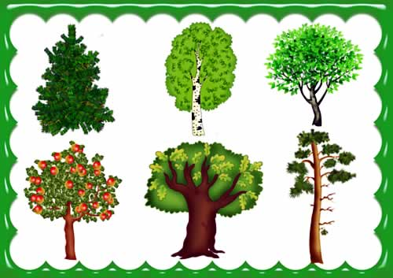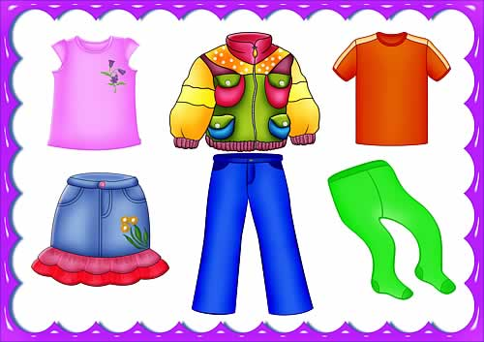

«Ассоциация»
Ассоциативные связи у людей формируются ещё с малых лет. От них напрямую зависит тип мышления, возможности памяти. Данная игра учит детей отделять существенные и второстепенные свойства предмета.
Перед тем как играть, объясните дошкольнику задание: «Я назову тебе слова. Первое будет главным. Из остальных тебе нужно выбрать те, без которых главному слову никак не обойтись».
Примеры:
Космос (спутник, скафандр, Луна, звёзды).
Птица (крыло, дерево, весна, парк, яйца).
Река (рыба, вода, лодка, удочка, птицы, мяч).
«Отгадай-ка!»
Как и предыдущее упражнение, эта игра относится к лингвистическим, т. е. формирует у детей словесно-логическое мышление. Предложите ребёнку представить себя каким-нибудь предметом в комнате и дать ему описание так, чтобы можно было догадаться, о чём идёт речь. Если он затрудняется, начните первыми. Можно задавать дополнительные вопросы типа: «Какого цвета предмет?», «Где находится?»
Ответы детей 6-7 лет порой бывают очень забавными и вдумчивыми: «Пластмассовый, прямоугольный, впереди стекло, может интересно рассказывать» (телевизор), или: «Железный, с носиком, умеет свистеть» (чайник).
«Кто где живёт?»
Для этой игры приготовьте картинки с изображением животных (белочка, ёжик, зайчик) или их фигурки и три домика (подойдут кубики, коробки) разного цвета.
Задание: малышу нужно поселить каждого животного в свой домик при условии, что домик белочки был не красный и не зелёный, а ёжик жил не в синем и не в красном домике.
Это упрощённый вариант. В усложнённом задании у ребёнка нет моделирования ситуации, а все подстановки нужно сделать в уме.
Например: «У дома росли три дерева – яблоня, каштан и ива. Каштан выше ивы, а ива выше яблони. Какое из деревьев самое высокое, а какое низкое?»
Если дошкольнику трудно, предложите ему нарисовать деревья.

Задачки-шутки
Занимательные задачки-шутки могут стать отличной разминкой перед сложными упражнениями. Для их решения пригодится находчивость, понимание юмора и накопленный ребёнком жизненный опыт.
- Сколько пирожков в пустой тарелке? (Нисколько, она пуста).
- Тройка коней пробежала 4 км. По сколько км пробежал каждый конь? (По 4 км).
- На одной осине выросло 3 яблока, а на другой – 4. Сколько всего яблок выросло на двух осинах? (Ни одного. Яблоки не растут на осинах).
- В вазе было 3 гвоздики и 2 василька. Сколько всего гвоздик в вазе? (3).

Развитие детей, приобретение ими новых навыков не может происходить в пассивной форме. Для этого необходимо постоянно заниматься с малышом, заставлять работать его головной мозг, обогащать жизненный опыт крохи. И помните, любые обучающие задания для дошкольников должны быть в игровой форме, иначе они быстро наскучат и не дадут нужного результата.

ВОПРОСЫ ДЛЯ ПРОВЕРКИ
СЛОВЕСНО-ЛОГИЧЕСКОГО МЫШЛЕНИЯ.
1. Может ли стол, у которого отвинтили ножки, стоять? Почему?
2. Может ли трамвай объехать девочку, стоящую на рельсах?
3. Удержатся ли 2 шарика, если их поставить друг на друга?
4. Будет кубик катиться? Почему?
5. Может велосипед обогнать автомобиль? Почему?
6. Если по телевизору показывают футбол — может мяч вылететь и ударить мальчика?
7. У тебя маленькая сумка и большой мешок, и то и другое с картошкой. Что легче нести?
8. Кого в лесу трудно увидеть? А кого легко?
9. Кого легко заметить на снегу, а кого трудно?
10. По комнате бегал черный котёнок и попал в банку с мукой. Вдруг в комнате появился белый котёнок. Откуда он взялся?
11. Мама выглянула в окно и говорит: «На улице сильный ветер!» («Ночью был дождь».) Как она догадалась?
12. Может поезд метро столкнуться с автобусом?
13. По глубокому снегу проще идти пешком или на лыжах?
14. Что случится, если мальчик залезет в ванну, полную воды?
15. Летом можно кататься на лыжах? Почему?
16. На зиму заяц меняет свою шубку с серой на белую. Почему?
17. Чем столб отличается от дерева?
18. Почему льдины в реке не стоят на месте весной?
19. Папа купил сыну мороженое, положил его в карман курточки и забыл. Когда через час папа вспомнил о мороженом, его в кармане не оказалось. Куда оно делось?
20. Папа поднимает тяжёлую гирю, а мальчик не может. Почему?
21. Если человек прыгнет с самолёта, он разобьется. А как же парашютисты?
22. Если с крыши дома бросить платок и камень, что быстрее упадёт на землю?
23. Для чего зимой надевают шубы?
24. Если шубу положить на снег, снег под ней растает?

